Материально-техническое оснащение

КГБСУСО «Барнаульский дом-интернат для престарелых и инвалидов (ветеранов войны и труда)» находится в нагорной части г. Барнаула по Змеиногорскому тракту, 73.
Земельный участок, на котором находится 3-х этажный жилой корпус, административное и хозяйственные здания, прачечная, гараж, склады, овощехранилище занимает почти 3 гектара. Территория дома-интерната благоустроена - там расположены цветники, клумбы, прогулочные дорожки, беседки, скамейки, в летнее время работает фонтан. Много деревьев и кустарников.
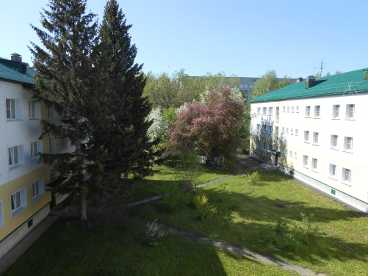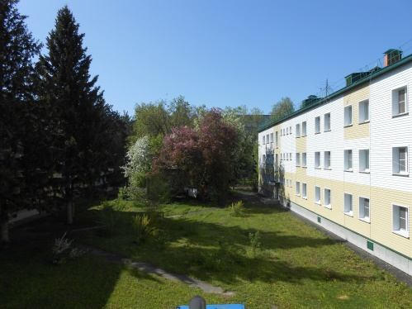
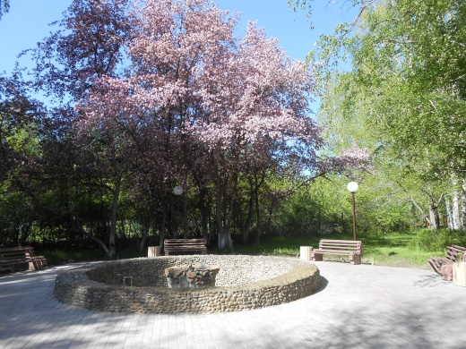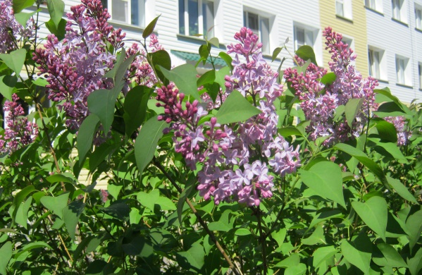
В настоящее время в доме-интернате живет 242 престарелых и инвалидов, которым необходим постоянный уход, медицинская помощь, регулярное сбалансированное питание и создание условий для активной жизни, душевного спокойствия.
В 2004 году открыто отделение «Милосердия» на 100 человек для тяжелобольных людей, требующих к себе повышенного внимания. Работает медицинский пост, врач находится непосредственно в отделении. Питание проживающие получают в отделении. Коридоры, душевые комнаты, туалеты оборудованы поручнями для удобства передвижения больных. Для быстрого вызова медперсонала в комнатах установлены кнопки экстренного вызова. В отделении «Милосердия» установлена пожарная сигнализация «Бастион», которая может тушить пожар при задымлении самостоятельно.
В доме-интернате есть всё необходимое для проживания ветеранов: врачи, медсестры, горничные, повара, официантки. Для проживающих общих отделений на первом этаже столовая на 140 посадочных мест. Функционируют спортивный зал, лаборатория, библиотека, актовый зал, читальный зал, зубной кабинет, кабинет протезирования зубов, прачечная, баня, гараж на 5 машин.
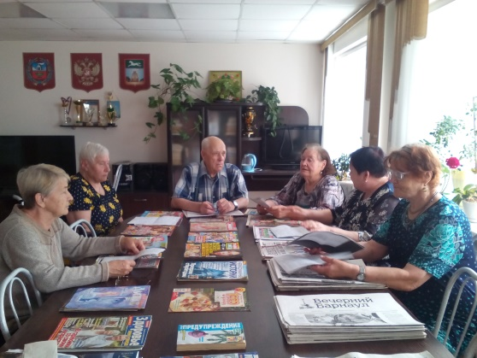
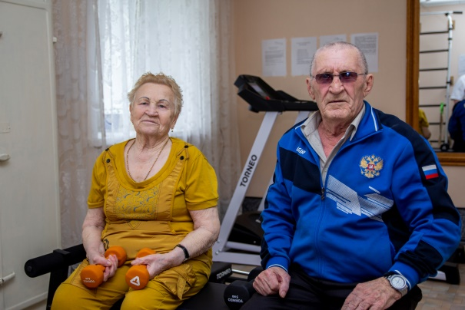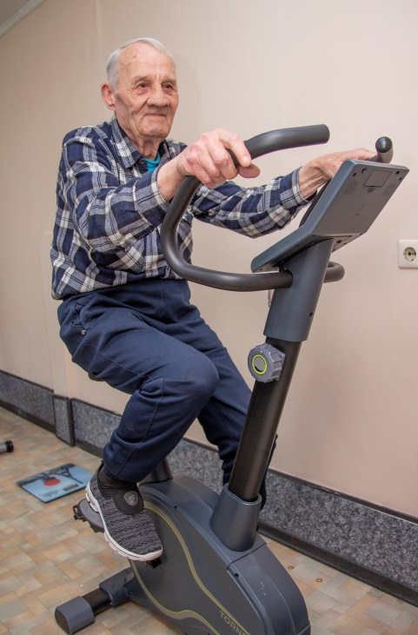
В комнатах проживающие живут по одному, по два, по три человека. Для них созданы хорошие бытовые условия- уютно, светло и тепло.
